Universidad Nacional Autónoma de México

Facultad de Ingeniería

Ingeniería en Computación

Cómputo Móvil

Grupo 1

Semestre 2020-1

Proyecto Final

homiefoo

Molina Beltrán Ernesto José

22 de noviembre de 2019

**Radiografía de una ‘App’: homiefoo**

A pesar de lo que su nombre en inglés sugiere, homiefoo es un proyecto mexicano aún en desarrollo pero que ya se encuentra funcionando. Es una nueva red social parecida a Airbnb, pero para ofertar y demandar lugares para comer, en lugar de lugares para hospedarse. Actualmente solo se encuentra disponible dentro de la República Mexicana, y parece que la única plataforma a través de la cual es posible acceder a sus servicios es la Web, pero el concepto es interesante y no me sorprendería que, a pesar de sus limitaciones presentes, logre crecer en el futuro. En este trabajo final de análisis e investigación nos ocuparemos de detallar a fondo lo que es, cómo es, cómo podría ser, y el alcance que creemos que homiefoo puede llegar a tener. Existen muchas limitaciones también para nosotros, pues la información disponible en la red es muy poca, y se limita a la disponible en su página web y sus redes sociales, pero espero que el objetivo se pueda cumplir.



**Análisis a fondo.**

Económico y social- Análisis de mercado

* **Para quién es, que nicho ocupa, que necesidad cubre**

El público al que está dirigido homiefoo está muy bien definido, y se divide en 2 grandes grupos que ellos catalogan con los siguientes nombres:

* Foodie: son personas que gustan de viajar y conocer nuevas experiencias gastronómicas al hacerlo. Son los clientes de homiefoo.
* Homie: son personas que aman cocinar y buscan ganar dinero haciéndolo, a la vez que comparten su pasión por y conocimientos acerca de gastronomía cono los demás.

Es el deseo de conocer de los Foodies y el de compartir de los Homies lo que da estructura a esta red social y le da vida.

Su nicho es el del y esto se ve muy marcado; la manera en que se plantean y ofrecen los servicios de homiefoo es resolver la necesidad de los viajeros de comer durante sus paseos por la República Mexicana (y más adelante, quizá por el mundo), así como la de los Homies de ganar dinero para vivir.

* **Proyección del alcance tendrá en edades, tipos de usuario, servicios usados**

El alcance por edades es un punto que necesariamente necesita distinguir entre Homies y Foodies, pues es lógico pensar que grupos distintos tendrán características distintas.

* Homies: los homies son personas que se dedican a cocinar en su casa para los Foodies. Es un rol mucho más estático y es justo decir que su rango de edades puede abarcar cualquier rango dentro de la edad adulta (21 en adelante). Sin embargo, veo más factible que sean personas más jóvenes las que se dediquen a ser Homies (21-50) que personas mayores.
* Foodies: el perfil del foodie representa a personas significativamente más aventureras y con más energía, y por tanto más jóvenes (17-35), pero cualquier persona podría contratar los servicios de un Homie.

Por su diseño y planteamiento me atrevo a aventurar que el rango de edades al que apunta homiefoo tanto para homies como para foodies está entre los 23 y los 40 años, pero cualquiera podría ser usuario.

* **Estimación del número de instalaciones**

Justo ahora, homiefoo es todavía muy pequeña. Cuenta con apenas 488 likes en Facebook (al momento de redactar este texto), y 23 seguidores en Twitter, y aparte llegamos a un roadblock con el término “instalaciones”, pues homiefoo no cuenta con ningún tipo de aplicación o software que se pueda instalar. Considerando la nula difusión que tienen, y su cantidad de seguidores en redes, me parecería justo e inclusive un poco bondadoso pensar que homiefoo cuente con a lo mucho 2000 usuarios, pero no dudo que más tarde crezca hasta la escala de otras empresas con modelos de negocio similares.

* **Costo de implementación, financiamiento, y costo de funcionamiento.**

No existe información al respecto. Por el tamaño que tiene ahora mismo la empresa, y viendo que su perfil se ajusta al de una startup, lo más probable es que se haya implementado con dinero de los socios fundadores y principalmente de su director Alex de Santos. El costo de mantenerla funcional es como en el caso de cualquier sitio web es el de la adquisición del dominio, y los servicios de hosting, muy probablemente de Amazon Web Services.

* **Medios publicitarios y de fomento del uso.**

Inclusive luego de haber navegado en el sitio y de la recolección de cookies para publicidad, no se me ofreció publicidad de homiefoo. Esto me deja pensando que su gasto en publicidad es nulo, y que para promover su uso confían únicamente en 2 cosas: la difusión que le den sus seguidores en Redes Sociales como FB y Twitter, y las recomendaciones de sus usuarios actuales a amigos y conocidos para registrarse en el sitio. De igual manera, el CEO de la compañía le da fuerte difusión en su cuenta de Twitter a homiefoo, pero sin resultados prometedores aún.

* **Modelo de negocio.**

La ausencia de publicidad de terceros en el sitio, y de experiencias gastronómicas oficiales ofrecidas por homiefoo, así como de cargos por suscripción tanto como homie como como foodie, apunta que la fuente de ingresos de homiefoo es el cobro de comisiones a los homies por los ingresos que les entreguen los foodies. Este modelo de negocio es ideal para un concepto como homiefoo y sigue la línea de empresas muy exitosas como Uber, Rappi, Airbnb, etc. Creo que es adecuado porque por lo general el cobro de suscripciones desalienta a los usuarios nuevos a unirse, y la publicidad empobrece muchísimo la experiencia del usuario. Para motivar la difusión, se ofrecen comisiones por recomendaciones a usuarios nuevos para unirse a homiefoo.



* **Alianzas con otros servicios**

Homiefoo aún es una red social muy joven y muy pequeña como para que otros servicios importantes se aventuren a establecer alianzas comerciales con ella; pero sí es muy fácil identificar como el primer socio potencial en el futuro a Airbnb, pues sus servicios son en esencia complementarios.

Existen sin embargo 2 alianzas no comerciales: Facebook y Google, pues es posible hacer el registro e inicio de sesión en homiefoo con nuestra cuenta de cualquiera de esos 2 servicios, adicionalmente al registro e inicio de sesión con correo/usuario y contraseña.

* **Rating o reputación en la tienda**

Inexistente todavía; homiefoo no cuenta todavía con ningún tipo de página o medio por el cuál sea posible darle una calificación.

* **¿Hay otra aplicación que ofrezca algo similar en México o el mundo?**
* **Eatwith:** Conocido como el AirBnB de la gastronomía, EatWith surgió tras la mala experiencia vivida por Guy Michlin, uno de sus fundadores, en un viaje a Grecia. Mientras estuvo en ese país sintió cómo los restaurantes que visitaba eran trampas para turistas y que no había podido disfrutar de una verdadera experiencia gastronómica local. Sin embargo, a través de conocidos, encontró a una mujer que invitaba a gente a cenar en su casa y reservó dos plazas para él y para su mujer. La experiencia fue la más especial de su viaje y una de las mejores cenas que había disfrutado nunca. A la vuelta, quiso crear un proyecto para lograr que este tipo de experiencias llegasen a mucha gente.
* **CookApp:** Cada cocinero que se suma a Cookapp (Meet & Eat) define un menú, fija el precio y la fecha. El encuentro se puede realizar en su casa o en casas de sus amigos. Los cocineros se seleccionan siguiendo tres criterios: calidad de sus comidas (no hace falta ser experto), lugar dónde se va a realizar la comida -poniendo foco en seguridad, limpieza y calidad de los productos- y, sobre todo, su simpatía: se buscan buenos anfitriones.

Para los comensales, los platos, menús, fechas y horarios de cada comida se encuentran disponibles en el sitio web y la reserva se realiza de forma online. Solo hay que seleccionar la cantidad de comensales que van a asistir y confirmar.

* **Feastly:** provee un mercado para conectar comensales hambrientos con cocineros cercanos bajo un modelo “peer to peer”. Cocineros apasionados pueden listar la comida que van a cocinar e invitar a los comensales a comprar una silla en su mesa para la hora de la comida. La meta es quitar la barrera de entrada a los cocineros para entrar al mercado mientras las comidas se vuelven más sociales. Los costos pueden ir desde gratis hasta cerca de 150USD; el costo promedio es de 35USD.

Técnico

* **Autores del desarrollo**

Desconocidos. Probablemente un equipo de desarrolladores jóvenes que tuvieron la idea de hacer la startup y decidieron ponerla en marcha.

* **Tipo de desarrollo**

Únicamente está el desarrollo web en la etapa actual del proyecto de homiefoo. Será cuestión de tiempo ver si en el momento en que homiefoo llegue a nuevas plataformas el desarrollo resulta ser nativo o híbrido. Considerando el tipo de plataforma y el nivel de calidad que debe tener si se quieren minimizar los errores y mejorar al máximo la experiencia de usuario, yo me inclinaría por un desarrollo nativo para homiefoo.

* **Tiempo de desarrollo**

Desconocido. No existe ningún tipo de información al respecto. Ni siquiera existe información sobre si las apps para móvil ya se encuentran en desarrollo.

* **Para que plataformas está disponible**

Actualmente solo está disponible en la web, y en este hecho es que encuentro su mayor limitación. Si quieres que tu proyecto de negocio triunfe, necesariamente debes tener una App.

* **Análisis del “Acerca de”**

Esta pestaña suele necesitar dejarnos sin ninguna duda acerca de quiénes son las personas con quienes se está tratando y a qué clase de servicio nos estamos suscribiendo cuando nos registramos. Homiefoo lo hace muy bien, pues responde secuencialmente todas las preguntas más importantes que nos pueden llegar a la mente en un momento como ese:

* ¿Quiénes?

Se definen a sí mismos como una red social y creo que es acertado. En un sitio donde prácticamente la totalidad del contenido es generado e interactuado por los usuarios, la definición de red social cabe perfectamente.

Presumen de conectar a todos los viajeros del planeta entre sí y entre las comunidades locales, pero aquí creo que se aventuraron demasiado pronto, pues los servicios solo se encuentran disponible en México y en el mundo, pero me parece muy interesante que manifiesten que llegar a abarcar todo el mundo es su visión empresarial. Es una descripción breve pero concisa y que no deja lugar a dudas de lo que es homiefoo.

* ¿Qué?

Este “qué” no se refiere a lo que hace homiefoo, sino al problema que pretenden resolver con sus servicios. Es acertado plantearlo de esta manera, pues la gente no suele comprar los servicios de una empresa que no ofrece soluciones a alguna problemática, sin importar si esta es fabricada por la empresa para poder venderte sus productos o una cruda realidad.

Con una sencilla estadística sobre la repartición de los ingresos generados por la industria del turismo nos dejan ver el problema que identificaron y al que califican como vergonzoso y buscan darle solución: el dinero que recauda el turismo en las comunidades no va a los bolsillos de los miembros de esas comunidades.

* ¿Cómo?

La manera en que homiefoo busca dar solución al problema planteado: “conectan a viajeros que desean comer con anfitriones locales que desean brindar una experiencia gastronómica personalizada para ellos, y el 100% de los recursos cobrados por los anfitriones es para ellos”. Algo que me llama mucho la atención aquí es que dicen que el 100% de los ingresos es para los homies. Esto me deja una pregunta: ¿Cuál es el medio de homiefoo para obtener ingresos?

* ¿Por qué?

Dan 4 razones principales: amor al viaje, justicia social, respeto al viajero y amor al destino:

* + Justicia social: En homiefoo creen que la innovación y el desarrollo de nuevas tecnologías deben estar motivadas por la idea de crear mejores condiciones de vida para los demás, y quieren diseñar una tecnología que ponga el emprendimiento al alcance de todos, dándoles oportunidad de involucrarse abierta y libremente en la industria turística de la localidad en que habitan.
  + Amor al viaje: buscan motivar a los viajeros a querer descubrir nuevos destinos permanentemente a través las experiencias gastronómicas que ofrecen los homies.
  + Respeto al viajero: homiefoo busca ser un espacio en el que el viajero se sienta seguro y cómodo. Un espacio donde se respeta la privacidad y donde nunca existirá la publicidad.
  + Amor al destino: uno de los objetivos de homiefoo es que con sus experiencias se ayuda a crear mejores condiciones de vida para quienes ofrecen dichas experiencias.
* **¿Cumpliría con los requerimientos de la tienda AppStore?**
* Interfaz: en interfaz, Apple requiere 3 metas principales.
  + Claridad: homiefoo cumple en su desarrollo web cabalmente con este punto: la ornamentación es adecuada, las tipografías son estéticas, y todo luce y está ordenado de una manera que hace perfectamente entendible qué hace cada cosa y a donde te llevan. También creo que merece la palomita porque la funcionalidad hasta donde yo logré navegar es completa y correcta.
  + Deferencia: otro punto que homiefoo logró cumplir de buena manera. La navegación es totalmente fluida y la interfaz, paleta de colores, distribución de elementos en la pantalla y fuentes utilizadas son en mi opinión una elección muy estética. El contenido llena la pantalla completa y no existe uso de gradientes (algo que Apple pide evitar en el aspecto de diseño).
  + Profundidad: También le daría la palomita en este aspecto, pues la navegación da un sentido de contexto y profundidad, aunque no completo, pues el desarrollo web no nos permite hacer esto de la forma exacta en que Apple nos lo pide.
* **Contenido:** Apple nos entrega un muy largo documento acerca de los requerimientos en términos de contenido, cuyo análisis sería muy extenuante, pero en la introducción del documento nos menciona los aspectos más importantes:
  + Los niños descargan Apps todo el tiempo; hay que tener mucho cuidado con los más pequeños al hacer un desarrollo.
  + Las Apps deben estar diseñadas para llegar a miles (o millones) de personas, no solo a grupos pequeños como la familia y amigos del desarrollador. Para casos como el mencionado anteriormente, el consejo de Apple es utilizar XCode o el programa de Distribución Ad Hoc para hacer la instalación de las aplicaciones (se recomienda más utilizar XCode por ser un programa gratuito).
  + Queda absolutamente prohibido cargar cualquier tipo de aplicación que incluya contenido sensible o irrespetuoso.
  + Cualquier App que plagie a otro desarrollador, pretenda saltarse el proceso de revisión, robar datos del usuario, o manipular ratings de la AppStore, será dada de baja de esta última de inmediato y el desarrollador de esta será banneado del Apple Developer Program.
  + Es responsabilidad única del desarrollador que las aplicaciones cumplan con las guidelines.

En general no siento que homiefoo incurra en faltas a ninguno de los lineamientos principales de contenido, pues parece no contener nada sensible para niños pequeños, su público es extenso, el contenido en respetuoso, y aunque el concepto ya existe no se incurre en ningún tipo de plagio.

Creo que habiendo visto la buena manera en que funciona y luce homiefoo en la etapa actual de su desarrollo, bastaría con hacer una buena adaptación de estas funcionalidades en su aplicación para lograr ser aceptada en la AppStore.

* **Errores**

Ninguno visible, o al menos ninguno que yo haya podido detectar. El desarrollo es excelente en su etapa actual. Espero que pueda ser igual de bueno cuando se implemente homiefoo en móviles, pues existieron casos como el de Pumamovil en que la plataforma web era excelente pero el desarrollo móvil para iOS dejó mucho qué desear con errores que se presentaban desde la primera pantalla de la aplicación.

* **Funcionalidades**

Para poder realizar esta parte, me registré en homiefoo utilizando un correo electrónico temporal de 10 Minute Mail. Lo primero que salta a la atención es que con un único perfil se permite al usuario tomar el rol tanto de foodie como de homie; es decir, los perfiles no están ligados a un único tipo de usuario.

Es interesante ver cómo es posible publicar contenido dentro de esta red social en forma de fotos o videos. Publicaciones solo con texto no se pueden realizar.

En el menú podemos navegar a través de 5 pestañas:

* Home

En la pestaña de inicio, podemos ver perfiles de usuarios nuevos.

También podemos ver organizados en 3 pestañas las publicaciones destacadas de la comunicad, las de nuestros homies seguidos, y las de nuestros foodies seguidos.

Como tercera y más importante tenemos el buscador de experiencias, donde podemos usar filtros como tipo de comida, ubicación, precio, temáticas e idiomas.

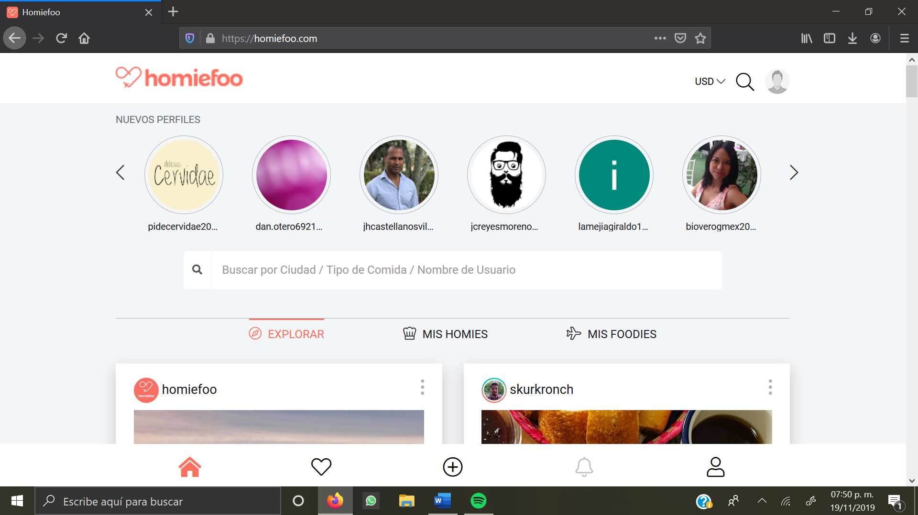

* Favoritos

Es una pestaña muy similar a la de inicio, pero el contenido mostrado es aquel que los algoritmos del sitio determinan como nuestro favorito o más visitado.

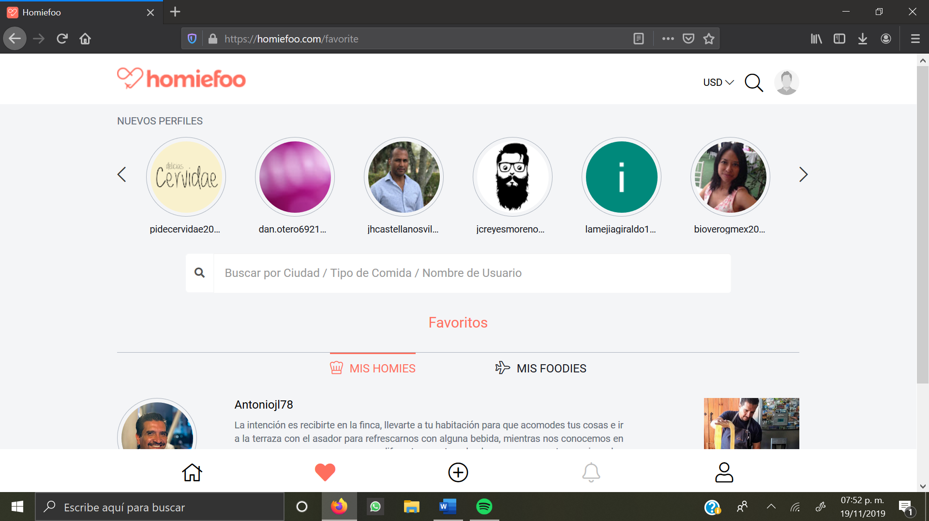

* Agregar contenido

En esta pestaña es desde donde podemos agregar contenido nuevo a nuestro perfil:

* + Foto o video

Podemos subir alguna foto o video con una descripción en forma de texto.

* + Experiencia gastronómica

Podemos definir y crear una nueva experiencia gastronómica para nuestros foodies y seguidores. Antes de poder crear experiencias es necesario completar un formulario con todos nuestros datos personales. Para la carga de contenido no existen restricciones.

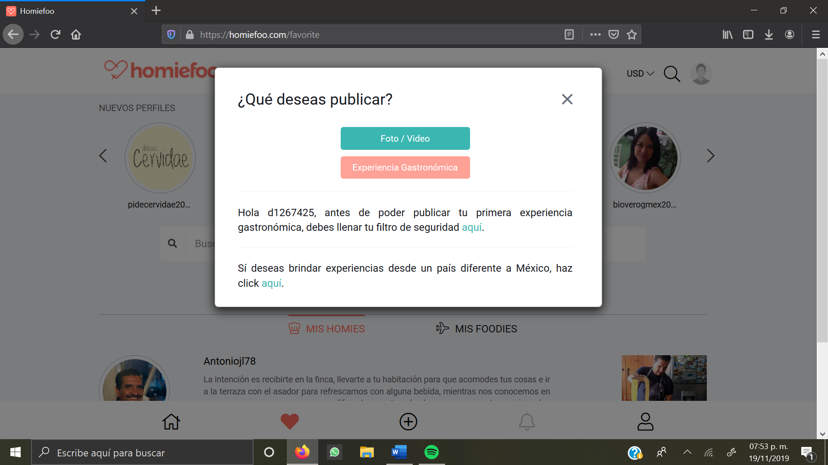

* Notificaciones

No recibí ninguna notificación, así que me fue imposible acceder a esta pestaña

* Perfil

Aquí podemos visualizar un resumen de nuestro perfil, nuestra información, las publicaciones y experiencias que hemos publicado, y un historial de nuestros pagos y reservaciones en homiefoo, así como nuestro rating en un rango de 0 a 5 estrellas.

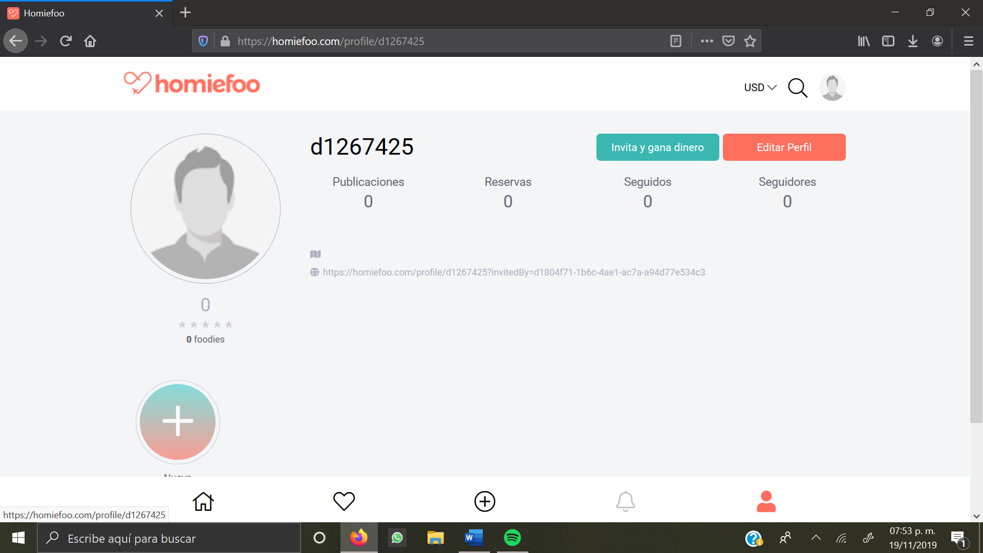

Normativo - legal

* **Principales puntos legales y normativos**

La información en este punto y el que viene a continuación es muy limitada, si no es que nula. Existen ciertos puntos y normas con las que se debe cumplir dentro del territorio nacional para poder operar, como las NOM. Pero no existe ningún tipo de certeza al respecto.

* **Regulación**

Igual que en punto anterior, la cantidad de información disponible acerca del apartado regulatorio es inexistente, y resulta por tanto imposible saber si homiefoo cumple o está sujeto a algún proceso regulatorio.

* **Políticas de uso, privacidad**

Homiefoo esclarece bastante bien sus políticas de privacidad. Lo primero que se menciona en dicha política es un compromiso con la seguridad de los datos de los usuarios de acuerdo con las políticas. Sin embargo, se advierte oportunamente que dichas políticas pueden cambiar en el futuro.

La información que homiefoo recoge en de sus usuarios se define en general como “información personal”. Brinda algunos ejemplos pero no aclara por completo ni de manera específica cuáles datos puede recoger.

El uso que se da a los datos recogidos es el proporcionar a los usuarios una experiencia mejor y personalizada. También se puede llegar a utilizar para enviar ciertas campañas publicitarias, ofertas, y noticias por correo electrónico. Dichos correos pueden ser cancelados en el momento que el usuario así lo desea.

Homiefoo declara abiertamente que utiliza cookies para analizar las páginas visitas y la frecuencia, con fines estadísticos, y nos recuerda que éstas ayudan a que nos sea brindado un mejor servicio y una experiencia más personal en sitios web.

Sobre enlaces a sitios externos, homiefoo se deslinda de toda responsabilidad acerca de la seguridad y privacidad que haya dentro de esos sitios.

El usuario es libre de restringir la información que proporciona y el uso que se le da a esta.

Como último punto pero no menos importante que el resto, homiefoo hace el compromiso de que no venderá, cederá ni distribuirá la información personal que es recopilada, salvo que sea requerido por un juez con una orden judicial.

* **¿Qué medidas de seguridad tiene?**
* Acceso con contraseña a las cuentas
* Pago seguro con tarjeta de crédito y débito
* Solicitar su información completa a los homies para poder ofrecer experiencias en homiefoo.
* Completar las reservaciones es necesario para que la ubicación precisa de las experiencias se vuelva visible al usuario.
* Cada usuario puede ver en su perfil un registro detallado de todas las transacciones que ha realizado tanto como foodie como como homie, así como de sus reservaciones.

Existe muy poca información al respecto aparte de esto; los datos disponibles para el análisis son prácticamente nulos, fuera de lo que el usuario puede notar al navegar por el sitio. Pero de acuerdo con su página de “Acerca de” homiefoo tiene un fuerte compromiso con la seguridad y privacidad de sus usuarios.

Desconozco si existe algún tipo de filtro en el contenido que se sube al sitio, pero parece ser que sí hay forma de reportarlo si lo encontramos como inapropiado.

* **¿Qué permisos me pide para funcionar en el teléfono?**

Actualmente, ninguno. Ni siquiera existe una aplicación de homiefoo de la que podamos hacer uso.

Opinión

* **¿Es funcional?**

Sí. Aunque no completé ninguna transacción, el sistema parece ser confiable y funciona como debe y las mecánicas son intuitivas y fáciles de entender. La página carga a una velocidad excelente y no parece consumir demasiados recursos.

En general me parece que homiefoo está bastante bien logrado y creo que tiene potencial para ser mucho mejor y muy popular en el futuro, pero hay trabajo por hacer.

* **FODA (Fortalezas, Oportunidades, Debilidades, Amenazas) de la App.**
* Fortalezas.

Su sitio web es funcional y no tiene ningún error apreciable.

Cuenta con login de Facebook y Google. Esto facilita mucho el acceso al sitio y da a las personas perezosas (como yo), un método sencillo para registrarse.

Su diseño es muy atractivo y motiva al usuario a utilizar los servicios.

Como toda red social, tiene la fortaleza de que no necesita crear nuevo contenido para seguir operando. Todo lo que necesita son usuarios para que ellos que creen y compartan el contenido.

El planteamiento y orientación que se le da los servicios de homiefoo es amigable y genera confianza y ganas de probarla en los usuarios.

* Oportunidades.

La difusión y mercadotecnia es el área de oportunidad más importante para homiefoo. Necesitan desarrollarla mucho más si quieren crecer y ganar popularidad.

El mercado y modelo de negocio de homiefoo le puede brindar la capacidad para aliarse con socios que vendan en sectores similares.

Solo existe en México actualmente, pero después podría extenderse a otros países.

* Debilidades.

Tiene muy pocos usuarios y por tanto pocas experiencias para ofrecer y pocos foodies que las puedan adquirir.

Sus medidas de seguridad no son visibles y probablemente sea susceptible a ataques informáticos.

* Amenazas.

Existen otras aplicaciones que ofrecen servicios similares y que pueden quitarle mercado a homiefoo.

Puede llegar a quebrar por falta de usuarios.

* **Personalmente qué te gusto más y qué te disgustó más.**

La idea es lo más rescatable. En general homiefoo me pareció fantástico tanto a nivel conceptual como de implementación, pero la idea es con lo que yo me quedo. Le dieron un giro completamente innovador al modelo de negocio que Uber, Rappi, y Airbnb demostraron como exitoso. La idea de ser huésped en una casa para comer y aprender a cocinar me parece sin haberlo probado todavía una experiencia muy satisfactoria tanto para quien da (homie) como para quien recibe (foodie). Me gustaría mucho que este concepto no se quede estancado y que logre crecer, porque le entregaría al mundo un servicio muy interesante.

Lo más molesto en mi opinión es lo que nos tiene aquí realizando este trabajo: el desarrollo móvil de homiefoo. A estas alturas, en una industria que no perdona me parece inverosímil la idea de echar a andar un negocio como homiefoo y no desarrollar una app para iOS y Android que lo acompañe. Creo con firmeza que el no tener todavía una app oficial va a frenar mucho el crecimiento de homiefoo. Lo primero por hacer el la “to-do list” de los directivos y desarrolladores debe ser necesariamente crear esa app que le de la profundidad necesaria al proyecto y que abra a muchos la posibilidad de acceder a sus servicios en un toque.

* **¿Qué le quitarías y que le agregarías?**

Quizá esta sea la pregunta más difícil de responder de las 4 de opinión, porque el proyecto realmente me agrada mucho. Como ya mencioné, quizá lo primero que haga falta en homiefoo es un App para móviles, pero en realidad esto no le añadiría nada a las funciones que nos entrega esta red social. De botepronto, lo que yo quizá le agregaría a homiefoo si pudiera hacerlo es la posibilidad de ofrecer experiencias en que los homies vayan a visitar al foodie y la experiencia ofrecida se realice en su casa.

La parte de quitar es la que realmente me conflictúa un porque después de pensarlo detenidamente, mi conclusión es que no se debe quitar nada a homiefoo, creo que es un proyecto muy joven y muy bien logrado al menos hasta el momento presente, y es un proyecto en el que realmente lo que hace falta es poner y no quitar.

Conclusión

homiefoo es un proyecto muy nuevo, y con mucho fututo. Le falta mucho por implementar y por crecer. Ahora mismo tiene muy pocos usuarios, y está cometiendo un error mucho más que primario en su carencia de una App para iOS y Android. Persigue fines de lo más nobles y lo hace de una manera creativa e innovadora, aún si ya existen otras páginas y aplicaciones que ofrecen conceptos similares. Siempre es muy bonito ver como jóvenes como el CEO de homiefoo, Alex de Santos, deciden poner en marcha sus ideas, porque abre la visión y nos da la inspiración a jóvenes como mis compañeros de la carrera y yo para hacer lo mismo, en vez de conformarnos con cualquier puesto en una empresa de por ahí.

Fue difícil realizar este proyecto de investigación y análisis, mucho más que el que hicimos previamente con Pumamóvil; homiefoo es un sitio muy nuevo y existe muy poca información al respecto en muchos de los rubros que se revisaron. Sobre algunos inclusive ni siquiera existe. A pesar de estas limitaciones, se intentó y se entregó toda la información y de la manera más detallada posible. Espero que el resultado final sea de su agrado.

Para terminar de concluir, aún con las carencias que tiene, y la dimensión tan pequeña con que cuenta ahora mismo, homiefoo no deja de estar bien implementado, y ser tanto visual como conceptualmente atractivo. Si el mercado llega a ser lo suficientemente gentil, creo que estamos ante un proyecto con mucho potencial para llegar a lejos y establecerse como un referente en la industria del turismo nacional.

Referencias.

* <http://homiefoo.com/about-us>
* <https://www.facebook.com/homiefoomx/>
* <https://twitter.com/homiefoo>
* <https://www.bbc.com/mundo/noticias/2014/05/140501_tecnologia_apps_comer_cookapp_rg>
* <https://haciendaguzman.com/eatwith-disfruta-de-la-experiencia-gastronomica-mas-alla-del-restaurante/>
* <https://www.periodismo.com/2014/04/28/que-es-cookapp/>
* <https://techcrunch.com/2014/04/21/feastly/>